|  |  |
| --- | --- |
|  | |
| МИНИСТЕРСТВО НАУКИ И ВЫСШЕГО ОБРАЗОВАНИЯ РОССИЙСКОЙ ФЕДЕРАЦИИ | |
| Федеральное государственное автономное образовательное учреждение высшего образования | |
| **«Дальневосточный федеральный университет» (ДВФУ)** | |
| **Институт математики и компьютерных технологий** | |
| **Департамент информационных и компьютерных систем** | |
| **ОТЧЁТ** | |
| по лабораторной работе №11  «Формирование системы сбалансированных показателей для ИТ-подразделений» | |
| по дисциплине «Экономическая эффективность информационных систем» | |
| направление «Прикладная информатика в экономике» | |
|  | |
|  | Выполнил студент группы  Б9121–09.03.03пиэ/2  ________________ Туровец В. Ю. |
| Проверил профессор  ________________ Бедрина С. Л.  _______________________________  оценка |
| Г. Владивосток  2025г. | |

1. **Условие задачи**

Цель работы: получить знания и сформировать навыки по разработке системы сбалансированных показателей для ИТ-подразделений.

Для предприятия сотовой связи разработан стратегический план развития, а именно

Сфера деятельности: сотовая связь.

Миссия – удовлетворить потребность наших клиентов в общении, предоставляя им качественную и выгодную сотовую связь.

Стратегические задачи:

- стать одним из лидеров на рынке услуг сотовой связи;

- максимально расширить зону покрытия;

- открыть филиалы в различных городах РФ и странах ближнего и дальнего зарубежья.

В соответствие с определенными стратегическими задачами основного бизнеса сформулировать стратегию развития ИТ-подразделения.

1. **Порядок выполнения**
   1. **Стратегия развития ИТ-подразделения**

Компания планирует расширение покрытия, открытие филиалов и выход на новые рынки, чтобы стать лидером в сфере сотовой связи. На основе этих целей сформирована стратегия ИТ-подразделения, включающая развитие надёжной ИТ-инфраструктуры, поддержку масштабируемости, автоматизацию процессов и внедрение аналитических систем для устойчивого роста бизнеса.

* 1. **Основные задачи реализации ИТ-стратегии**

Основными задачами реализации ИТ-стратегии являются: обеспечение стабильной и масштабируемой ИТ-инфраструктуры, автоматизация ключевых бизнес-процессов, внедрение систем аналитики и мониторинга, поддержка филиалов за счёт единой цифровой среды, повышение надёжности связи и информационной безопасности, а также развитие внутренних ИТ-ресурсов и компетенций.

* 1. **Основные проекции ССП**

Основными проекциями системы сбалансированных показателей для ИТ-подразделения являются:

Финансы — оценка эффективности затрат на ИТ и их влияние на бизнес-результаты.

Клиенты — уровень удовлетворённости внутренних пользователей и бизнес-подразделений качеством ИТ-услуг.

Внутренние процессы — эффективность функционирования ИТ-систем, надёжность, доступность и скорость обработки запросов.

Обучение и развитие — развитие профессиональных компетенций ИТ-сотрудников, внедрение инноваций и повышение технологической зрелости.

* 1. **Цели проекций и карта СПП**

Финансы

* Снизить удельные затраты на ИТ на одного сотрудника.
* Повысить отдачу от инвестиций в ИТ-сервисы.

Клиенты

* Повысить удовлетворённость внутренних пользователей качеством ИТ-услуг.
* Сократить среднее время отклика на запросы пользователей.

Внутренние процессы

* Повысить доступность и отказоустойчивость ИТ-инфраструктуры.
* Сократить время устранения технических инцидентов.
* Автоматизировать ключевые бизнес-процессы.

Обучение и развитие

* Повысить квалификацию ИТ-сотрудников.
* Внедрить новые технологии и инструменты.
* Развивать культуру постоянного улучшения процессов.

Для лучшего понимания целей проекций была построена карта СПП представленная на рисунке 1.

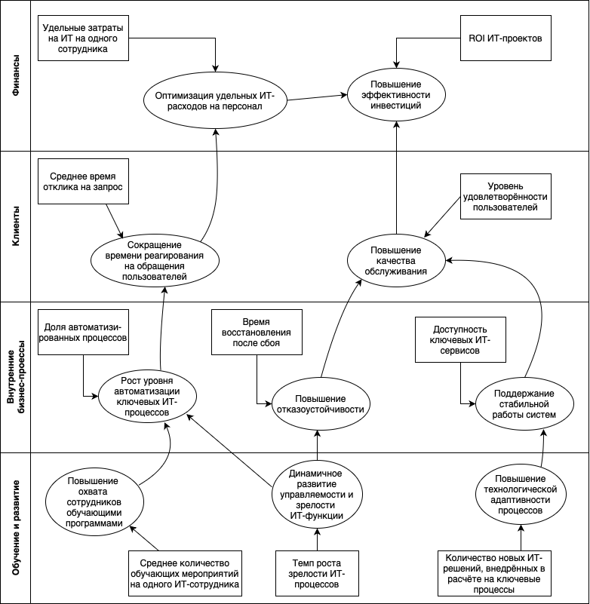

Рисунок 1 – Карта СПП

* 1. **Показатели для достижения целей**

Для лучшего понимания все показатели были представлены в виде таблицы

Таблица 1 – Показатели

|  |  |  |
| --- | --- | --- |
| Проекция | Показатель | Описание |
| Финансы | Удельные затраты на ИТ на одного сотрудника | Общие ИТ-затраты, делённые на численность сотрудников компании |
| ROI ИТ-проектов | Отношение прибыли, полученной от ИТ-вложений, к объёму инвестиций |
| Клиенты | Уровень удовлетворённости пользователей | Средняя оценка качества ИТ-услуг по результатам внутренних опросов |
| Среднее время отклика на запрос | Время между созданием заявки и первым ответом от ИТ-специалиста |
| Внутренние процессы | Время восстановления после сбоя | Средняя продолжительность устранения инцидентов в ИТ-инфраструктуре |
| Доля автоматизированных процессов | Процент бизнес-процессов, реализованных через ИТ-системы |
| Доступность ключевых ИТ-сервисов | Среднее значение времени доступности критически важных систем (% в месяц) |
| Обучение и развитие | Среднее количество обучающих мероприятий на одного ИТ-сотрудника | Отношение общего числа обучающих программ к количеству сотрудников ИТ-подразделения |
| Количество новых ИТ-решений, внедрённых в расчёте на ключевые процессы | Отражает интенсивность технологического обновления с точки зрения влияния на процессы |
| Темп роста зрелости ИТ-процессов | Отношение изменения уровня зрелости по шкале (например, COBIT) за период к предыдущему значению |

* 1. **Процедуры измерения и расчета показателей**

Спецификации показателей для процедур измерения и расчета показателей представлены в таблице 2.

Таблица 2 – Спецификации показателей

|  |  |  |  |  |  |
| --- | --- | --- | --- | --- | --- |
| Название показателя | Цель | | Ед. измерения | Период оценки | Формула для расчета показателя |
| **Финансы** | | | | | |
| Удельные затраты на ИТ на одного сотрудника | Снижение затрат | Руб. | | Квартал | Суммарные ИТ-затраты / Кол-во сотрудников |
| ROI ИТ-проектов | Повышение эффективности инвестиций | % | | Год | (Доход от ИТ-проектов – Инвестиции) / Инвестиции × 100 |
| **Клиенты** | | | | | |
| Уровень удовлетворённости пользователей | Повышение качества обслуживания | % | | Полугодие | Средняя оценка по результатам опросов |
| Среднее время отклика на запрос | Сокращение времени реагирования | Час | | Месяц | Общее время до первого ответа / Кол-во обращений |
| **Внутренние процессы** | | | | | |
| Время восстановления после сбоя | Повышение отказоустойчивости | Час | | Месяц | Общее время на восстановление / Кол-во инцидентов |
| Доля автоматизированных процессов | Повышение эффективности | % | | Год | Кол-во автоматизированных процессов / Общее кол-во процессов × 100 |
| Доступность ключевых ИТ-сервисов | Поддержание стабильной работы систем | % | | Месяц | (Время доступности / Общее время) × 100 |
| **Обучение и развитие** | | | | | |
| Среднее количество обучающих мероприятий на одного ИТ-сотрудника | Повышение охвата сотрудников обучающими программами | Кол-во / чел | | Год | Количество обучающих мероприятий / Количество ИТ-сотрудников |
| Количество новых ИТ-решений, внедрённых в расчёте на ключевые процессы | Повышение технологической адаптивности процессов | Кол-во / процесс | | Год | Количество внедрённых решений / Количество ключевых бизнес-процессов |
| Темп роста зрелости ИТ-процессов | Динамичное развитие управляемости и зрелости ИТ-функции | % | | Год | (Значение текущего года – значение прошлого года) / Значение прошлого года × 100 |

1. **Полученные результаты**
   1. **Работа в Balanced Scorecard Designer**

Для лучшего понимания и оценки эффективности реализации стратегии ИТ-подразделения, а также отслеживания динамики ключевых метрик, показатели достижения целей были добавлены в программный продукт Balanced Scorecard Designer. В систему внесены значения, отражающие статус выполнения по четырём проекциям: финансы, клиенты, внутренние процессы и обучение. Анализ проведён на основе двух контрольных срезов: на 31.01.2025 и на 30.06.2025.

В период с января по июнь общее значение интегрального показателя снизилось с 12.625% до 11.45%, что указывает на снижение степени достижения поставленных целей. Основные колебания зафиксированы в области клиентской перспективы и финансов.

Перспектива «Клиенты» характеризуется ухудшением одного из ключевых показателей — времени обработки заявок. Комплексная оценка снизилась с 2.0 до 1.3 балла, несмотря на сокращение общего времени обработки с 800 до 533 минут. Количество заявок увеличилось с 400 до 410, что, вероятно, повысило нагрузку на службу поддержки и могло повлиять на снижение оценки. В то же время уровень удовлетворённости пользователей остаётся стабильно высоким — 8.5 баллов при целевом значении 8.5, с достижением цели на уровне 100%. Количество опрошенных пользователей увеличилось, что подтверждает устойчивость положительного результата.

Перспектива «Финансы» демонстрирует отсутствие прогресса по стратегической цели снижения затрат. Балльная оценка осталась на нулевом уровне при целевом значении 18. Однако по фактическим данным наблюдается снижение затрат после внедрения изменений: расходы сократились с 500 до 410 тысяч рублей, что соответствует прогрессу в 82% по данному показателю. Это говорит о частичном достижении финансовых целей, но при этом формализованные метрики эффективности не зафиксировали положительной динамики.

Показатели 31.01.2025 представлены на рисунке 2.

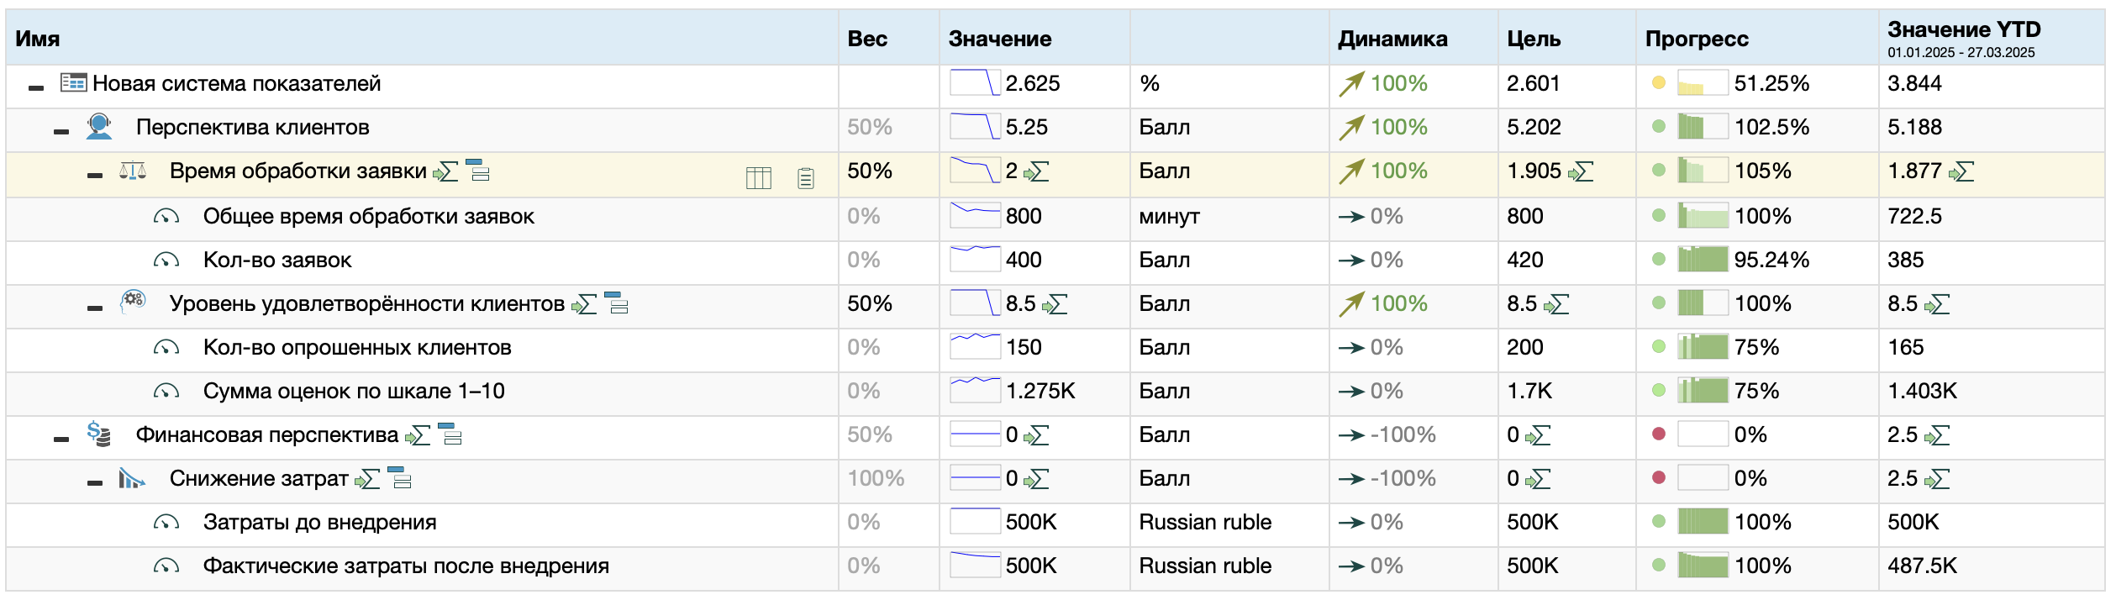

Рисунок 2 – Показатели 31.01.2025

Показатели 30.06.2025 представлены на рисунке 3.

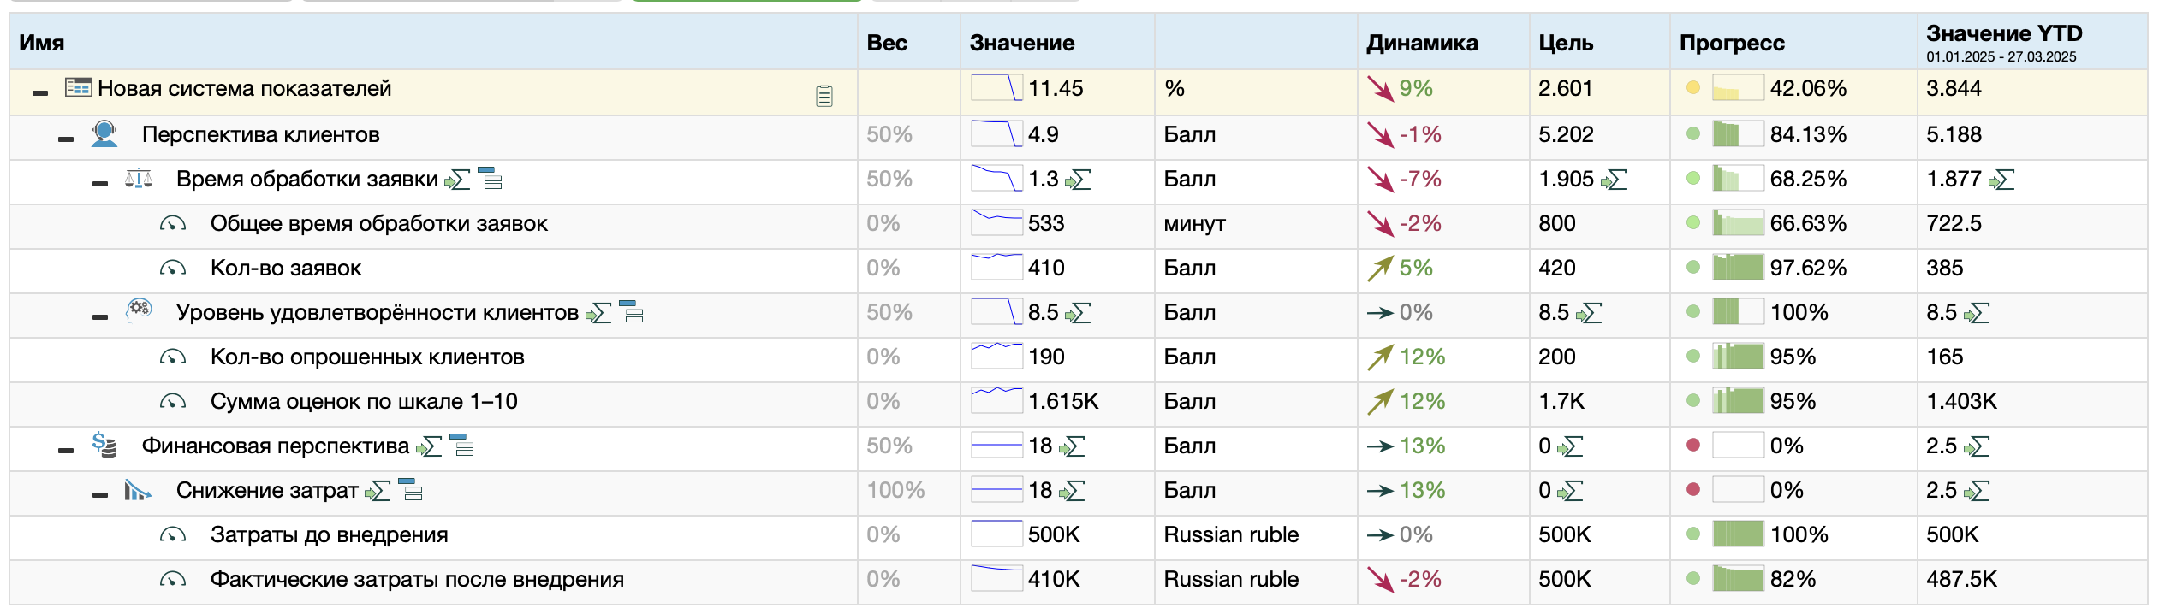

Рисунок 3 – Показатели 30.06.2025

В ходе анализа установлено, что качество клиентского сервиса частично сохраняется, но показатели эффективности обработки заявок ухудшились, несмотря на рост нагрузки. Финансовая перспектива пока не демонстрирует устойчивого прогресса по стратегической цели сокращения затрат. Это может говорить о необходимости доработки внутренних процессов, автоматизации, а также оптимизации нагрузки на исполнителей.

**Заключение**

В ходе работы были получены знания и сформированы навыки по разработке системы сбалансированных показателей для ИТ-подразделений.